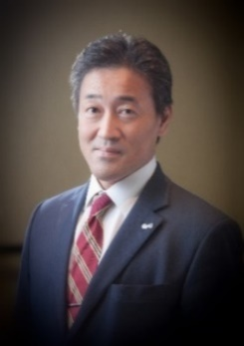

**通信　i・ストリーム　８月号（2022）**

夏らしい暑さ？夏らしいを通り過ぎるような猛暑日が続きますね。いかがお過ごし

でしょうか。最近は、日中の気温が40度に迫るような日が増えていますが、私の子供のころは30度台の後半でも「猛暑」として、大騒ぎになっていた気がします。

酷暑に限らず、近年ゲリラ豪雨など地球の温暖化を本当に身近に感じるようになってきましたので、出来ることから皆で少しずつでも取り組まないと子供たちの将来に大きな課題を残す事になりそうです。

文：小川 康成

**最近のがん罹患　統計**

※国立がん研究センターデーター

国内のがん患者数は年々増加しており、年間98万人近くになっています。これは、死亡数に近い数ですので、毎年 亡くなる方と同じくらいの人数が、がんになっています。

■生涯がん罹患リスク

男性65.0%　⇒　**約3人に2人**

女性50.2%　⇒　約2人に1人

■2019年に肺がんが2位に上がりました



**がん治療も進化！！**

がん治療の目安である「5年相対生存率」は68.6％と、この10年で10％近く向上しました。治療も3大スタンダード「外科手術」、「放射線」、「抗がん剤」以外に「分子標的薬」「ゲノム（遺伝子）治療」「免疫療法」など新しい治療法も開発されてきました。

ただ、喜ばしい反面「がんはお金との闘い」とも言われており、出費の切り詰めや

貯蓄の取り崩し、親戚など親近者から借入などを約3割の人が経験しています。

国立がん研究センター「平成30年度患者体験調査報告書」によると、

特に若年層や働き盛りの子育て世代では、全体の2倍の10％以上の方が

お金の問題で治療方法を変更や断念した。とあります。

高額療養費も所得によっては自己負担額が上がっており、年収1,160万円以上の層では自己負担300万円、年収770万円までは自己負担200万円、一般でも年間約100万円の自己負担が必要になります。と言う事は、5年で500万円にもなります。ですので、自由診療や最新の医療まで不自由なく治療を受けるにはその位の資金手当てが必要でしょう。



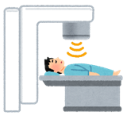

治療も年々変化しており、「放射線治療」を例にあげると総放射線量が定めれれていたりすれば、**寡分割法**などの**少ない回数と放射線量で治療ができる**場合だと保険対象にならないので、資金面の関係上選択できないなど出てきます。仕方のない事ですが、保険に合わせて治療方法を変えるというなんだか本末転倒な現象が起こることもあります。治療の進化に合わせて、保険もアップデートする事も必要ですね。





**〒489-0976　瀬戸市井戸金町422-1**

**電話(0561) 83-8111　　FAX(0561) 83-8131**

**ホームページ 　http://istream-web.jp**

**Ｅ-Ｍａｉｌ istream@istream-web.jp**

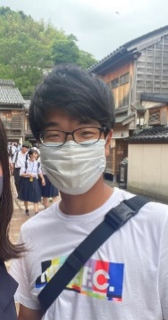

メンバー　近況報告

**金沢車旅行**岩瀬　英之

友人達と一泊二日で金沢に行ってきました。遠くへの旅行は、社会人になってから初めてでした。旅行当日は、台風が接近していたため雨で、途中は、少し前の車が見えにくいほどの大雨にもなりましたが、金沢に近づくにつれてだんだん晴れ間が見えてきて、到着する頃にはすっかり良い天気になりました。お昼を食べた後は市内観光の予定でしたが、天気が思ったより良くなったので「千里浜なぎさドライブウェイ」の砂浜海岸をドライブしてきました。平日だったので、人が少なく楽しくドライブできました。

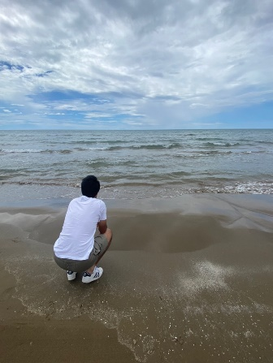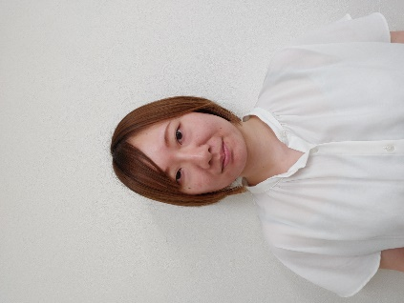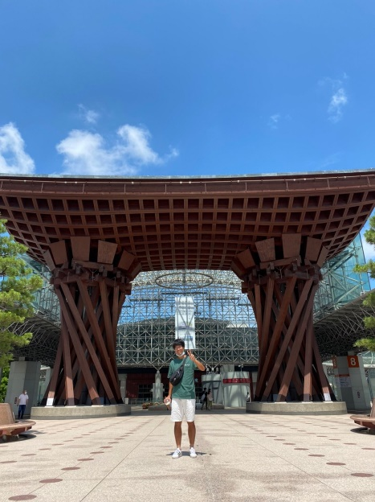

そのあとは、東茶屋街を少しブラブラした後にホテルへ向かいました。今までで一番の長距離運転をしたためか自分が思っていたより運転で疲れていたようで、夜すぐに寝てしまいました。翌日、昼には金沢を出発する予定だったので、近江町市場の散策とお昼ご飯を食べ、金沢駅に少し寄ってお土産も買ってきました。金沢にいる間、まったく雨が降らなかったので、散策が出来て良かったです。でも、今回は兼六園や21世紀美術館には行けなかったので、次回機会があれば行ってみたいと思います。

昔、部活でバスケットをやっていたのでプロの試合を見てみたいです。今はシーズンオフで試合がないのでシーズンが始まるまでにBリーグについても調べておこうと思っています。

これから皆様にお会いする機会もあるかもしれませんので、どうぞよろしくお願いいたします。

**初めまして**　　　　　　　　　　　　　　　　　　　　　　　　　　佐々　夏海

皆様、初めまして。8月よりi・ストリームに入社いたしました、佐々と申します。

初めての通信i・ストリームになるので簡単に自己紹介させていただきます。出身は瀬戸で、

趣味はスポーツ観戦です。特にプロ野球が好きです。好きな選手は元中日ドラゴンズの荒木選手です。

先日、久しぶりにバンテリンドームナゴヤへ観戦へ行ってきました。荒木選手が引退してからあまり野球観戦へも行かなくなっていましたが、久しぶりに球場で観戦をしてきました。バンテリンドームナゴヤに名前が変更になってから初めてドームへ行ったのですが、人工芝が新しくなっていたり、コロナ対策で応援のスタイルも以前とは変わっていて新鮮でした。試合の結果はドラゴンズが勝利し、ファーストコーチャーボックスに立つ荒木コーチもしっかりと見られたのでとても満足しました。野球の他には今はプロバスケットボールリーグのBリーグにも興味があり、観戦に行ってみたいと思っています。

なっていた「世界でいちばん貧しい大統領のスピーチ」を買って来ました。イラストがたくさんの絵本でしたが、まだ娘は小学校低学年だったため、内容が難しかったみたいで、何の感想も無く「へ～」で終わってしまいましたが、対象年齢になった最近読んだ時は、感想やコメントしていましたので、その時にやっぱり本の対象年齢って大事だなと思いました。ウルグアイのムヒカ大統領のスピーチや話しは、私たち大人が色々と考えさせられものです。

**読書感想文**小川　真紀

　子供の楽しみな、親にとっては色々と大変な長い夏休みが始まりました。でも、日誌やドリル、

感想文や書道の課題、自由研究などたくさんの宿題と併せ、学校から自分用タブレットを持って来ていて、毎日朝と夜にコメントを入力するみたいです。娘的には、「たくさん有り過ぎ」と言っています。

　まずは、読書感想文の本選びからです。数冊の課題図書もありますが、まずは図書館で選ぶことにしました。私は、感想文が書きやすそうかな？などから探してしまいますが、娘は自分の興味から選び、数冊借りました。ただ、高学年の娘は１,２００字くらい書くため「この本では…」となり、借り直しが必要になりました。感想文が書けて、年齢にあった本を選ぶのは大変な事です。数年前、主人が話題に